教

案

授课科目： 城市轨道交通客运服务
学 院：
授课教师：
授课专业： 城市轨道交通运营管理

二○二一年九月

课 程 | 城市轨道交通自动售检票系统及票务处理 |  |  | 课 题 |  |  | 半自动售票机标准化作业及边门管理
授课班级 | 城市轨道交通运营管理 |  |  | 授课人数 |  |  | 16人
授课时数 | 2课时 |  |  | 课程类型 |  |  | 专业必修课
授课时间 | 2021年10月10日 |  |  | 周 次 |  |  | 第六周
教  学  目  标 | 【知识目标】  1.掌握BOM售票作业标准；  2.掌握车站边门管理作业内容。  【能力目标】  1.能分清车站边门管理作业内容；  2.能按规定完成BOM售票作业标准。  【情感目标】  1.培养规范的作业识，严谨的工作态度；  2.培养BOM售票作业标准岗位责任意识。
教学重点 | BOM标准化作业及边门管理
教学难点 | BOM售票作业标准
教学方法 | 案例教学法、情景模拟法  小组讨论法、任务驱动法 |  |  | 授课方式 |  |  | 多媒体课件结合仿真软件实践操作
教学环节 | 课堂组织 | 课前小结 | 翻转课堂 |  | 任务教学 | 模拟演练 |  | 总结反馈
时间分配 | 5分钟 | 5分钟 | 30分钟 |  | 20分钟 | 20分钟 |  | 10分钟
学习资源 | 平台：蓝墨云班课、智慧职教  资料：轨道交通车站厅巡岗巡视作业标准、地铁公司《服务手册》
教学过程设计
一、课堂组织（5分钟）  1、平台：云班课平台  签到方式：一分钟签到  2、班组会议：针对轨道交通“倒班制”的工作特点，模拟早、中班会，以班组为单位进行各班组会议，并完成会议记录。  二、课前小结（10分钟）  测试：通过云班课平台进行课前测试，并生成成绩分析表。  回顾：回顾上节课学习内容，并抽问，进行课堂巩固。  - 翻转课堂  - 学生讲解  结合前课作业分组展示学生作品，学生根据所掌握的知识进行情况分析，讲解完毕教师进行总结分析。  互评：学生通过投票的形式进行小组互评。  - 教师点拨  1.BOM售票作业标准  半自动售票机（BOM）售票岗标准为：一收二唱三操作四找零。  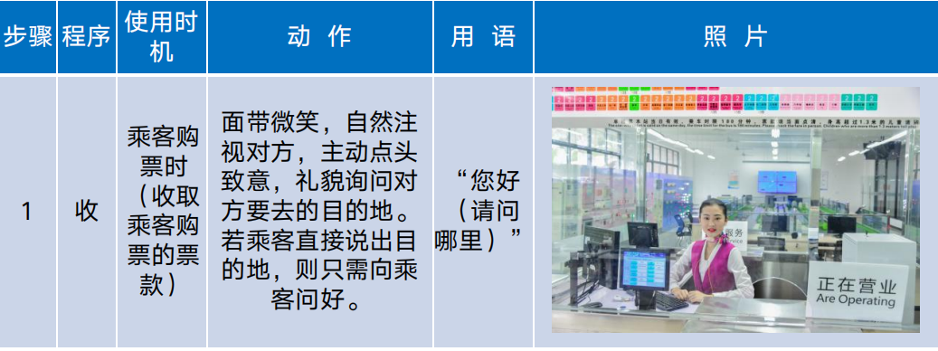  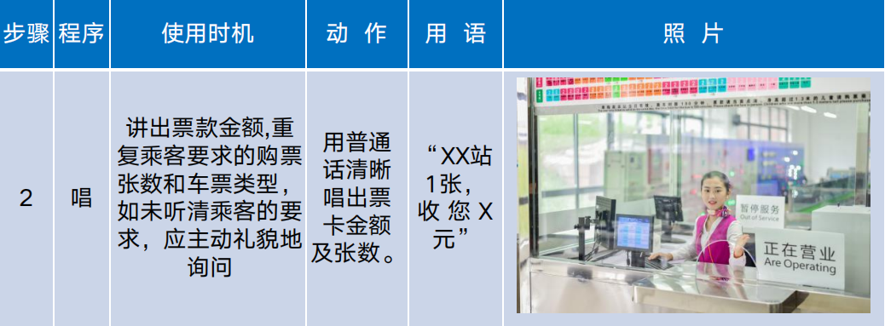  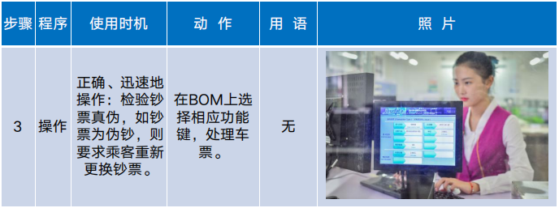  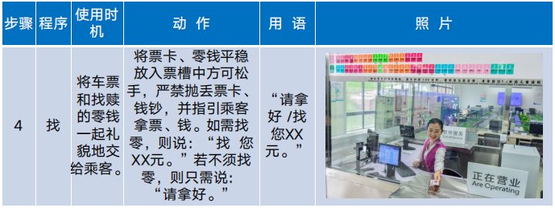2.车站边门管理  （1）使用条件  运营时段内，车站边门均应全部处于锁闭状态，仅特殊乘客通行、工作需要、应急处理时可开启。  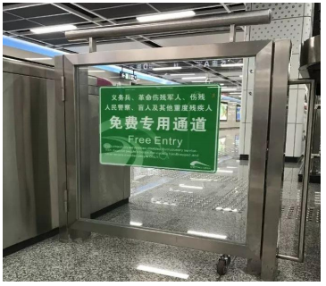  图 免费专用通道（边门）  （2）特殊乘客同行  1）义务兵、革命伤残军人、伤残人民警察、盲人及其他重度残疾人等特殊人群凭相 关有效证件可免费乘坐地铁。  2）持有《成都市特级教师（校长）荣誉证》、《中华人民共和老干部离休荣誉证》的人员可免费乘坐地铁。  3）盲人和其他重度残疾人(一、二级）持残疾人证免费乘坐地铁，随行的一名陪护人员可免费乘坐同车次列车:革命伤残军人、伤残人民警察（一至四级）随行的一名陪护人员可免费乘坐同车次列车。  4）持港、澳、台地区残疾人证（无残疾等级区分）的乘客，一律按照大陆地区重度残疾人标准，允许其免费乘车，其随行的一名陪护人员可免费乘坐同车次列车。  5）1名成年乘客可以免费携带1名身高不足1.3米的儿童乘车，超过1名的，按超过人数购票。  （3）车站工作需要  1）运送票卡、生产用具、办公用品等无法通过闸机的大件物品时；  2）重大参观接待任务，需开启边门时:；  3）本站施工人员因工作需要进出付费区时。  （4）证件的识别  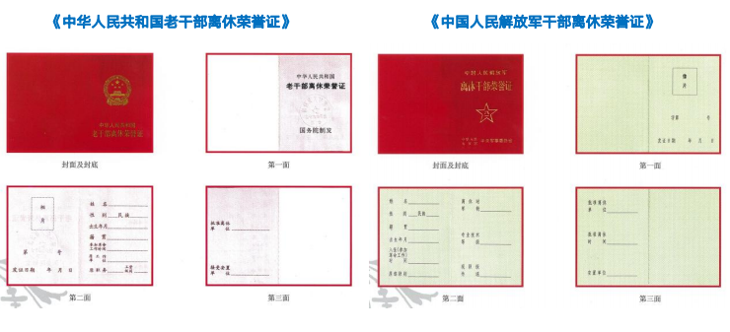  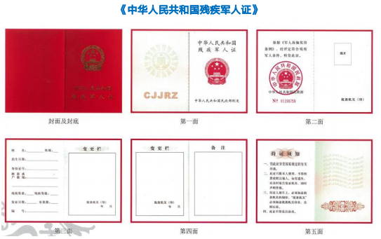  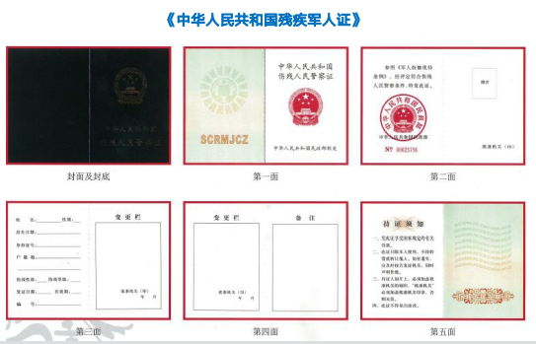  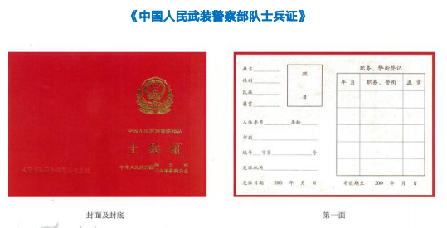  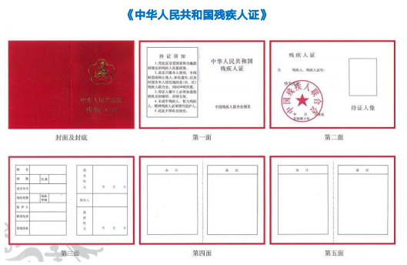  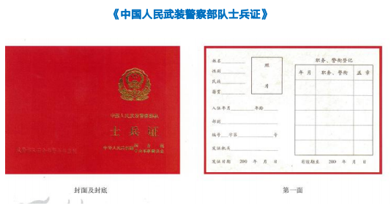  四、任务教学  设定两种不同情况下的任务：  任务一：能分清车站边门管理作业内容；  任务二：按规定完成BOM售票作业标准；  思路：分小组集中讨论车站边门管理作业内容如何实施，确定作业具体范围及要求。  五、模拟演练  1、利用仿真模拟软件进行课堂测试。  2、各组将相应的测试结果公布，集中讨论分析错题。  利用仿真模拟软件，打开“BOM售票作业模拟游戏”，让同学们在手机上进行当堂测试，通过手机投屏展示测试成绩，并显示错题，分析原因，及时了解学习情况。  六、总结反馈  小组代表对本小组课堂表现进行自评，教师对各小组学生表现进行点评，并对本次学习任务进行总结反馈。课后，学生在线对老师点评，教师结合本堂课学生表现及数据收集进行教学反思。  课堂寄语：多听多看多学习！ |  |  |  |  |  |  | 让同学们迅速进入学习状态。培养同学们在工作中的守时意识  将企业文化引入课堂、注入同学们的思想中。  课前小结，引导学生尽快进入学习状态，并承前启后，引出新课内容。  结合厅售票作业标准的基本职责流程，根据售票作业标准，突破教学重点。  整个环节层层深入，破解了车站边门管理作业内容这一教学难点。  仿真软件学流程  模拟演练增加学生兴趣  小组讨论，互相纠错，学生很感兴趣。  相互沟通交流，与学生相处和睦  教书更重育人
作业布置
请同学们前往成都地铁参与志愿者活动，在掌握车站边门管理作业的地点及注意事项的基础上，进行车站BOM售票作业演练，拍摄完毕之后上传云班课。
板书设计
模块三：城市轨道交通自动售检票系统及票务处理
第二节 标准化作业及边门管理
一、课堂展示
二、BOM售票作业标准
三、任务教学
任务一：能分清车站边门管理作业内容；
任务二：按规定完成BOM售票作业标准；
四、模拟演练
课堂情况及课后反思
学生对于直接间接流程是很反感的，并且讲完以后也不一定记得住，所以任务教学的方式对学生来讲能动性比较大，大家也比较感兴趣。
社会实践需要大家利用课下时间去完成，因此必须注意时刻联系班组组长，掌握学生动态，出行时间。

